Američke stipendije: Global UGRAD
Osnovni studiji
Poziv za prijave otvoren do 15. decembra 2022!

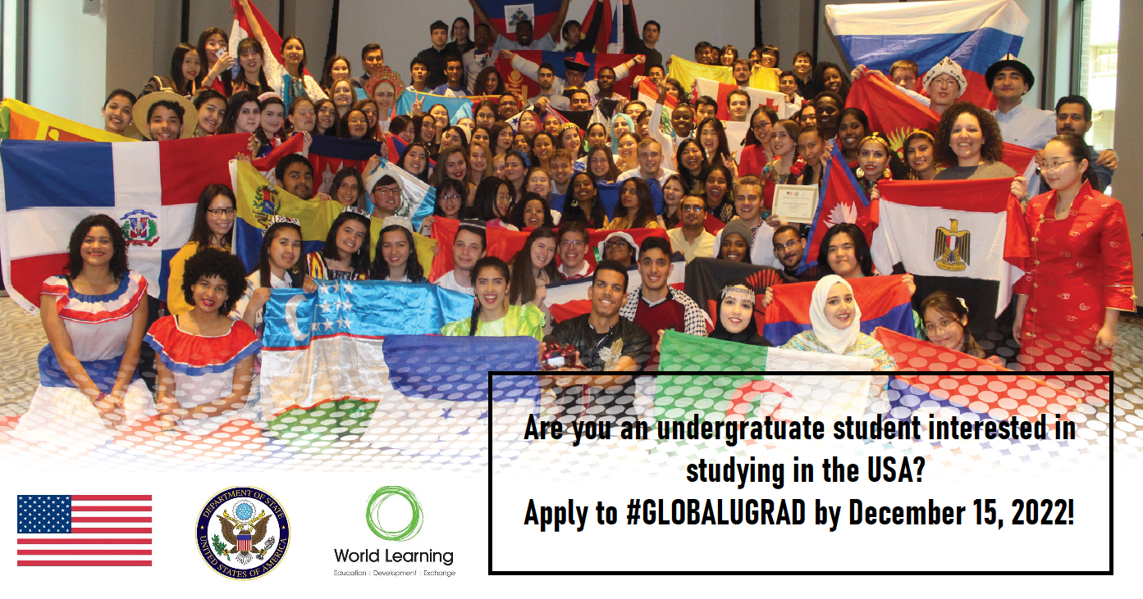
Konkurs za Global Undergraduate Exchange Program (Global UGRAD) stipendiju otvoren je od 1. novembra 2022. do 15. decembra 2022. za studente osnovnih studija iz Crne Gore. Global UGRAD je jednosemestralni program razmjene u Sjedinjenim Državama koji u potpunosti finansira Vlada SAD, preko Ambasade SAD u Podgorici, a sprovodi organizacija World Learning.

Global UGRAD je program obrazovne i kulturne razmjene koji omogućava mladim liderima da iskuse američki obrazovni sistem i kulturu tokom jednog semestra provedenog na nekom od univerziteta u SAD. Više o samom programu i uslovima zainteresovani studenti mogu pronaći na internet stranici: https://me.usembassy.gov/global-ugrad/ , a aplicirati isključivo on-line putem linka: https://webportalapp.com/sp/closed/ugrad_student_application_2023.

Svi studenti koji žele da apliciraju se ohrabruju da što prije traže dva pisma preporuke u skladu sa upustvima koje će naći u aplikacionom formularu, kao i poslednji dostupni transkript ocjena. Napomena: sistem se zatvara za apliciranje 15. decembra, što znači da neće biti moguće dodati tražena dokumenta u sistem naknadno. Studenti prve godine studija takođe se mogu prijaviti i priložiti transkript ocjena sa kraja srednje škole, kao i potvrdu o studiranju. Oni koji budu pozvani na intervju, imaće priliku da naknadno prilože ažurirani transkript ocjena sa prevodom na engleski jezik, međutim inicijalna aplikacija mora da sadrži dva pisma preporuke i poslednji dostupni transkript kako bi bila uzeta u razmatranje.

Program je otvoren za studente koje ispunjavaju osnovne uslove programa: https://www.worldlearning.org/program-pages/global-ugrad/global-ugrad-students/ svih univerziteta u Crnoj Gori, uključujući sve studijske programe. Ove godine, imamo i dodatna Global UGRAD mjesta, tako da ohrabrujemo sve studente iz Crne Gore koji ispunjavaju uslove da se prijave!

